- Исправление замечаний
Для просмотра письма с замечаниями необходимо перейти во вкладку «Переписка» и нажать на кнопку «Просмотр» (Рисунок 1).
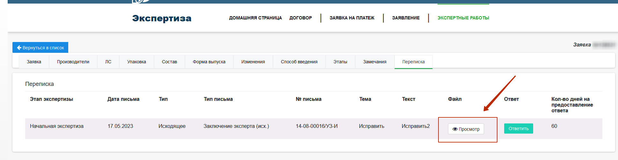
Рисунок 1 - Переписка
Далее, откроется письмо с замечаниями.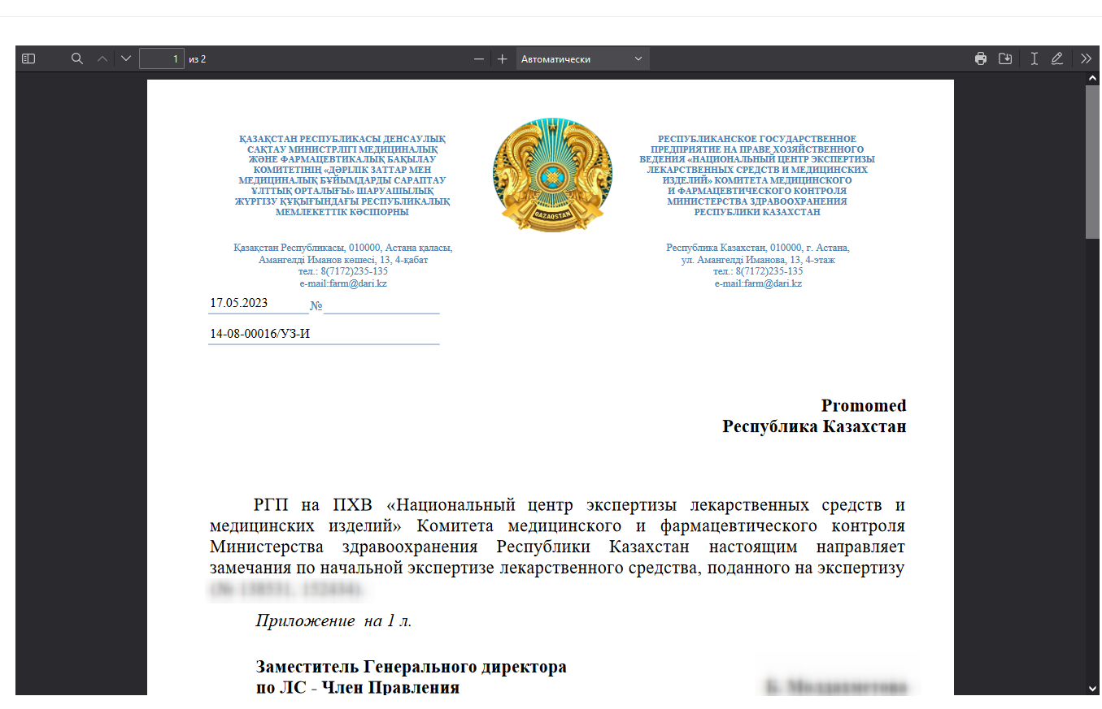
Рисунок 2 - Письмо

Во вкладке «Замечания» можно увидеть все замечания на этапе (Рисунок 3).
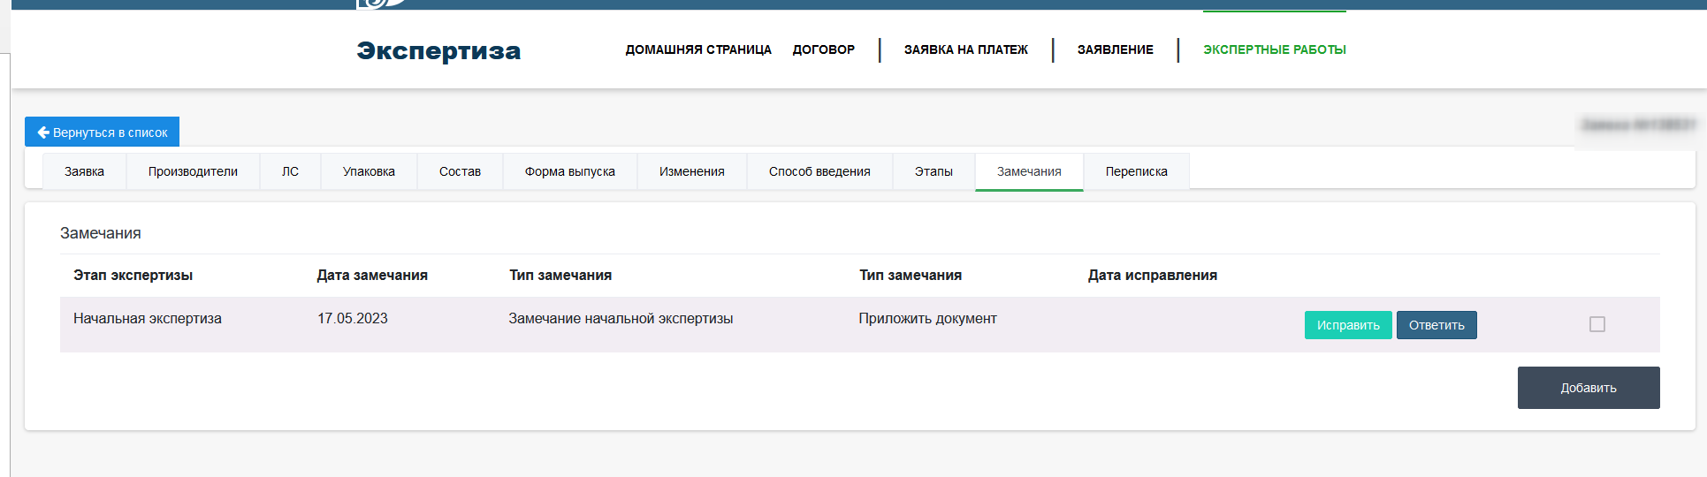
Рисунок 3 - Замечания
Для исправления замечаний, необходимо прикрепить соответствующие файлы. Для этого потребуется, нажать кнопку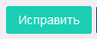. После нажатия откроется модуль для прикрепления файла. В данном модуле можно увидеть, на какой пункт регистрационного досье выставлено замечание.
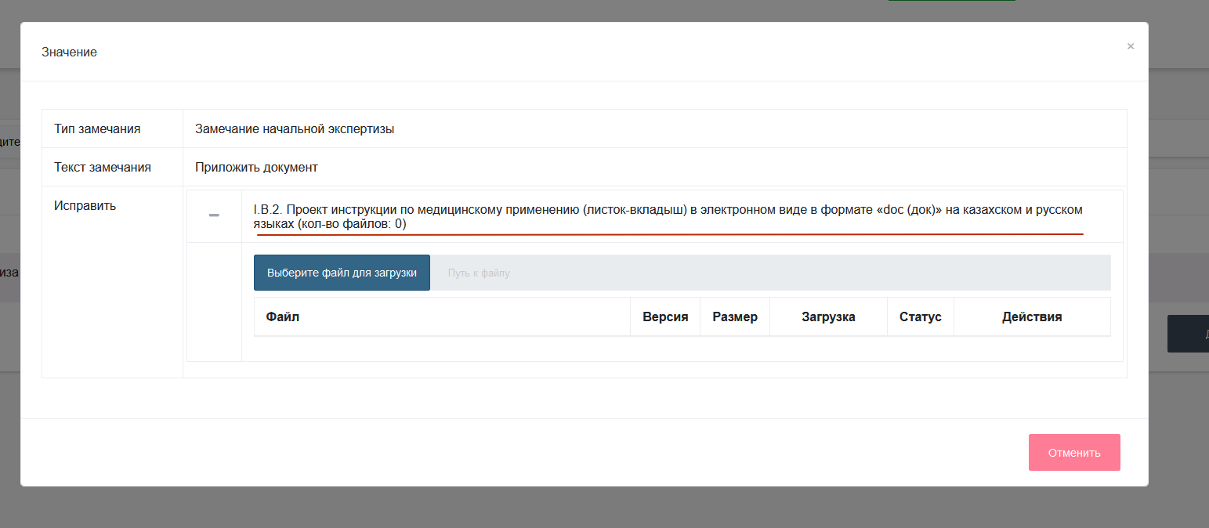
Рисунок 4 – Исправление замечания
Для загрузки файла, нужно нажать кнопку «Выберите файл для загрузки». После выбора файла, нужно нажать на кнопку «Загрузить».
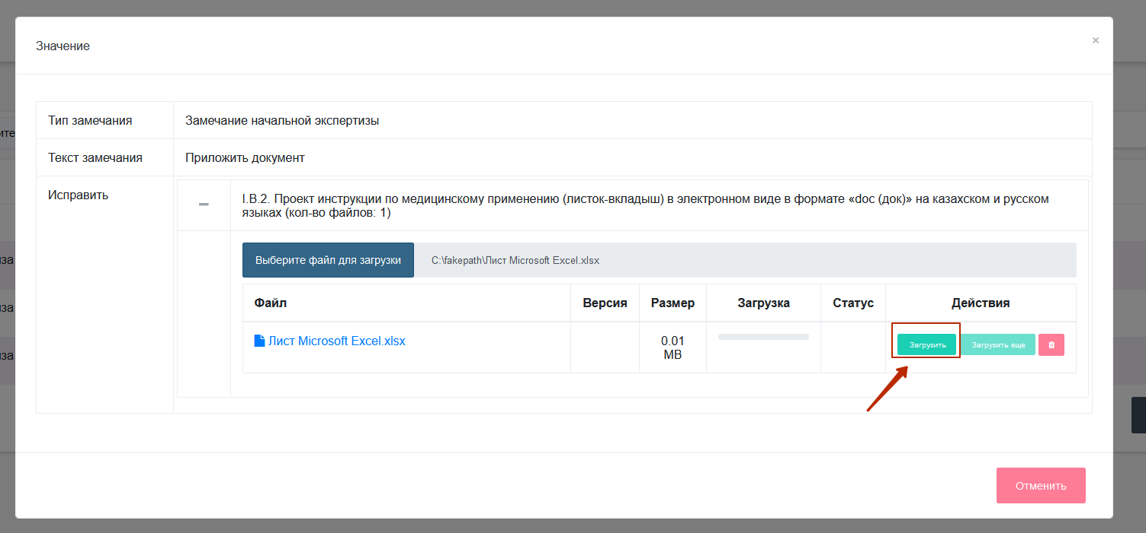
Рисунок 5 – Загрузка файла
Если замечание не требует файла, либо замечание некорректное, можно написать текстовый ответ, нажав на кнопку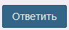. После нажатия, откроется меню для ввода ответа.
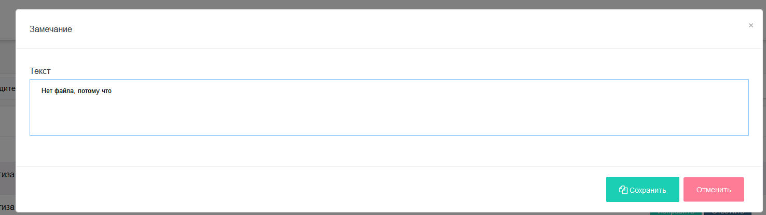
Рисунок 6 – Ответ
Также можно предоставить дополнительные файлы, нажав на кнопку «Добавить» (Рисунок 7).
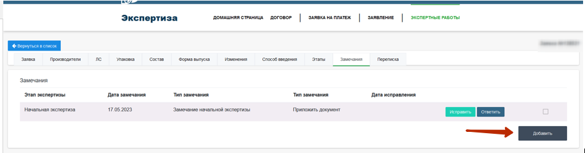
Рисунок 7 –Добавить файл

Важно!
Если в заявке имеются дополнительные дозировки по лекарственному средству, ответы на замечания по заявкам с дополнительными дозировками уже не могут быть предоставлены. Прошу вас приложить ответ сразу ко всем дозировкам по данному лекарственному средству.

После прикрепления ответных файлов, либо после сохранения ответа на замечание, рядом с замечанием появится галочка (Рисунок 8). 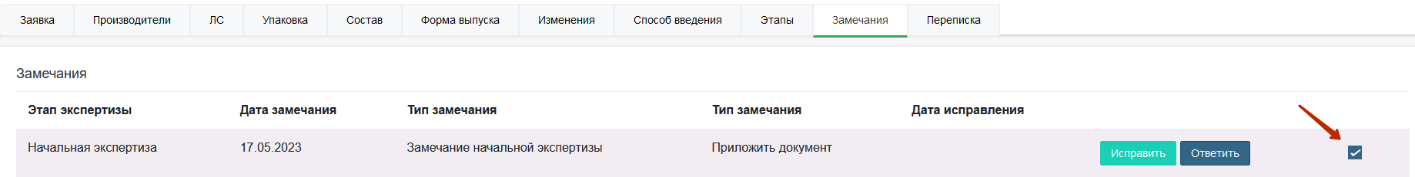
Рисунок 8 – Исправленное замечание
Создать ответное письмо будет возможно только после исправления всех замечаний, т.е. после того как, рядом со всеми замечаниями на этапе появится галочка.
После исправления всех замечаний необходимо перейти в раздел «Переписка» и нажать на кнопку «Ответить» (Рисунок 9).

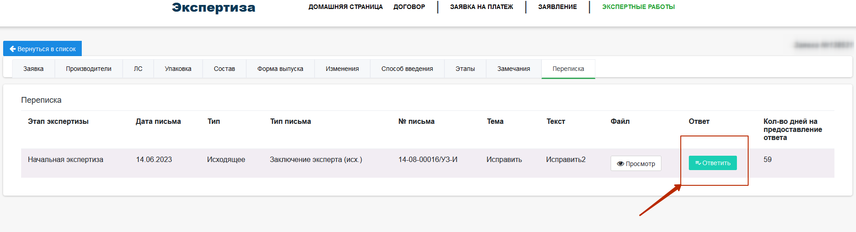
Рисунок 9 – Ответ
После нажатия на кнопку «Ответить», формируется ответ на запрос (Рисунок 10).

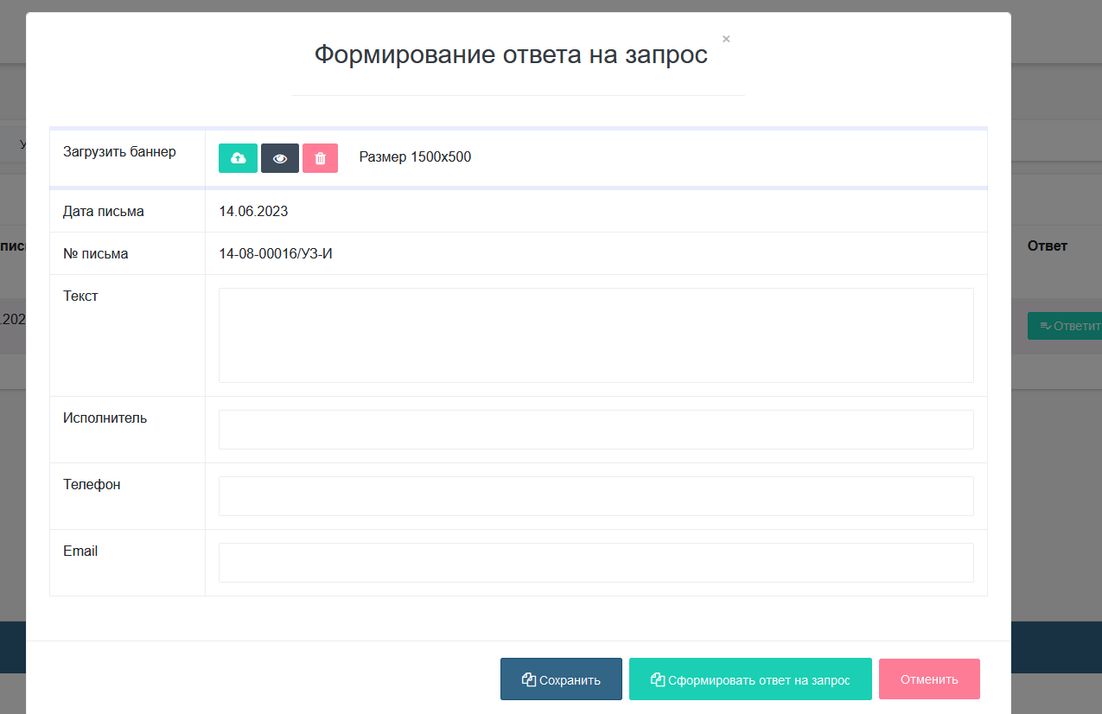
Рисунок 10 – Формирование ответа на запрос
При создании письма необходимо:
- Загрузить баннер – данное поле принимает только графический формат JPEG, JPG. Размер файла не должен превышать 1500х500. . (Баннер письма – шапка в печатной форме письма/ логотип организации)
Рисунок 11 – Загрузка баннера

- Дата письма – данное поле не для заполнения.
- № письма – Исходящий номер письма. Данное поле формируется автоматически.
- Исполнитель - автор письма согласования.
- Телефон – телефон исполнителя.
- Email – почта исполнителя.
После заполнения всех данных нужно нажать на кнопку «Сохранить» и после «Сформировать ответ на запрос» (Рисунок 12).
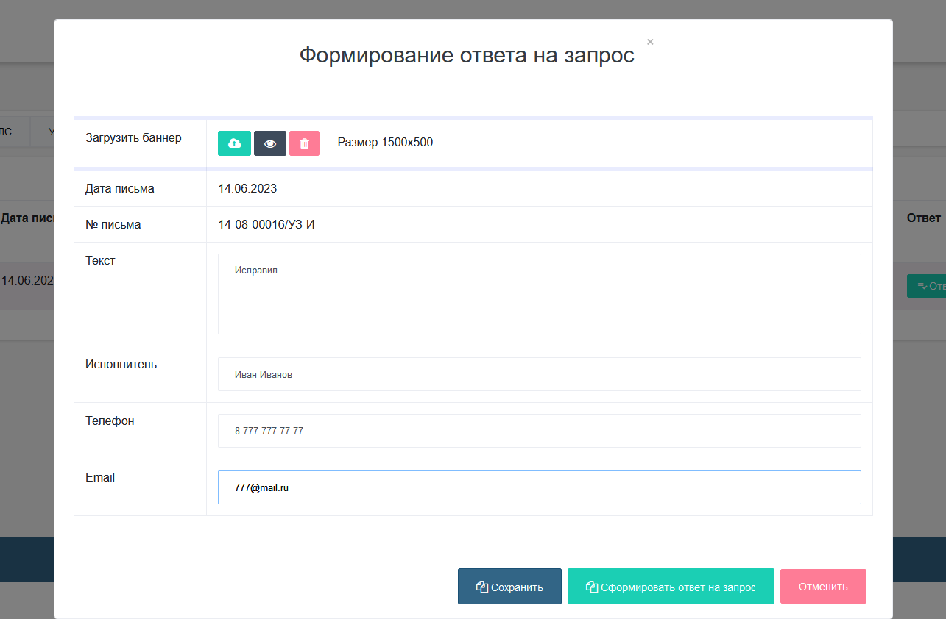
Рисунок 12 – Заполнение данных
После откроется печатная форма письма (Рисунок 13).
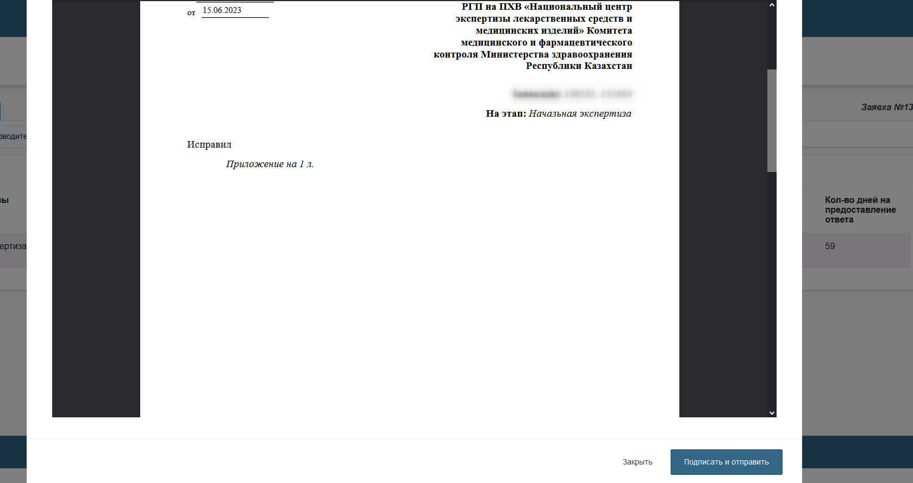
Рисунок 13 – Печатная форма письма
Далее нажать на кнопку «Подписать и отправить» и подписать с ЭЦП (Рисунок 14).
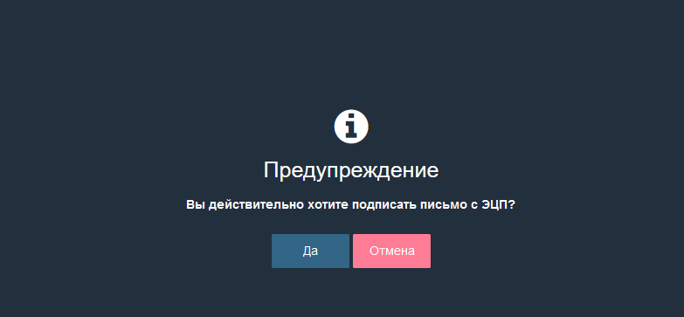
Рисунок 14 – Подписать письмо с ЭЦП
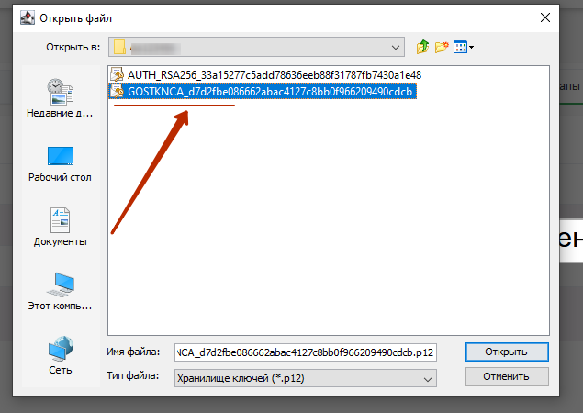
Рисунок 15 – Указание месторасположения ключей ЭЦП
Необходимо выбрать папку, где расположены ключи. И выбрать ключ с префиксом GOST. Далее нажать кнопку «Открыть» (Рисунок 15).
После ввести пароль ЭЦП и нажать кнопку «Подтвердить» (Рисунок 16).

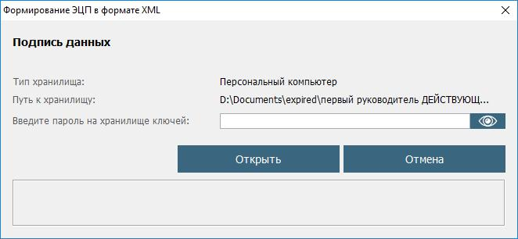

Рисунок 16 – Ввод пароля ЭЦП
После выйдет уведомление и исходящий номер письма (Рисунок 17).

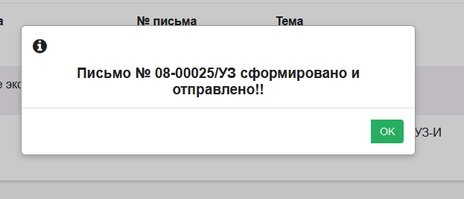
Рисунок 17 – Исходящий номер
Далее, в разделе «Переписка» появится ответ на письмо с замечаниями (Рисунок 18).
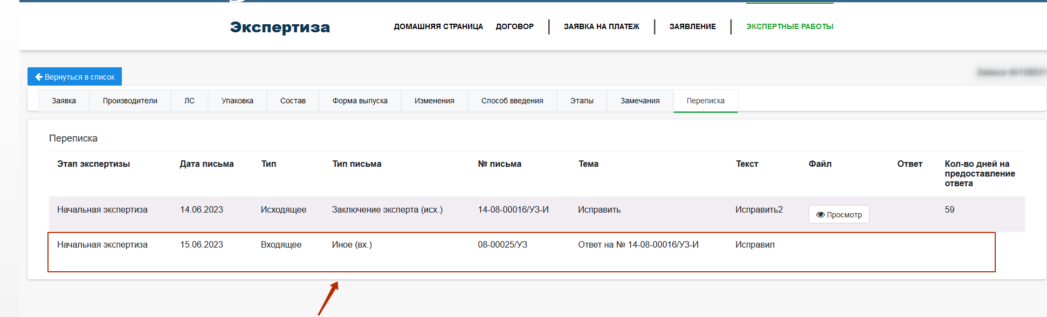
Рисунок 18 - Переписка

Важно!
Если в заявке имеются дополнительные дозировки по лекарственному средству, ответы на замечания по заявкам с дополнительными дозировками уже не могут быть предоставлены. Прошу вас приложить ответ сразу ко всем дозировкам по данному лекарственному средству.

- Согласование этапа «Заключение о безопасности»
Для отправления письма согласования на этапе «Заключение о безопасности» необходимо в разделах «Заявка», «Производители», «ЛС», «Упаковка», «Состав», «Форма выпуска», «Изменения», «Способ введения» произвести согласование.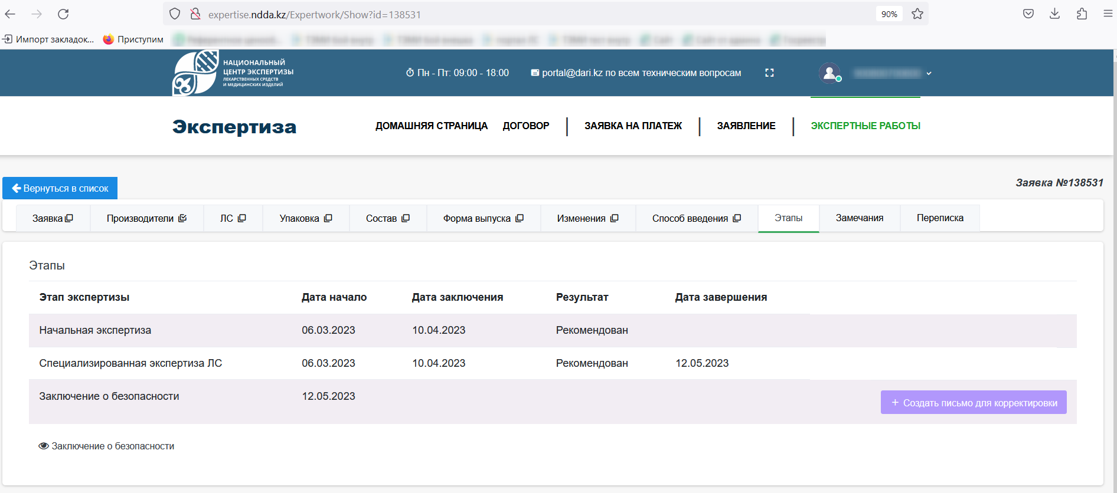
Рисунок 19 – Этап «Заключение о безопасности»
В вышеуказанных разделах есть галочка «Согласовано» (Рисунок 20). Для создания письма согласования необходимо проставить эту галочку в каждом разделе.
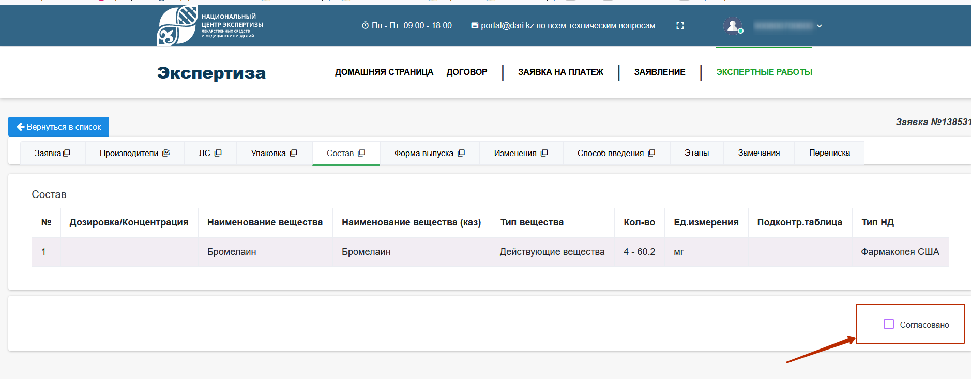
Рисунок 20 – Кнопка «Согласовано»
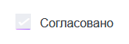
После нажатия галочки «Согласовано», выйдет уведомление «Информация в модуле [Наименование вкладки] согласована» (Рисунок 21).
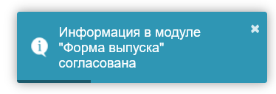
Рисунок 21 – Уведомление
После согласования сверху в разделах отобразятся галочки (Рисунок 22)
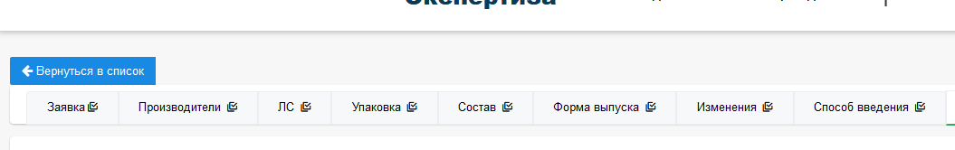
Рисунок 22 – Согласованные разделы
Если все разделы согласованы, в модуле «Этапы» можно создать письмо согласования (Рисунок 23).

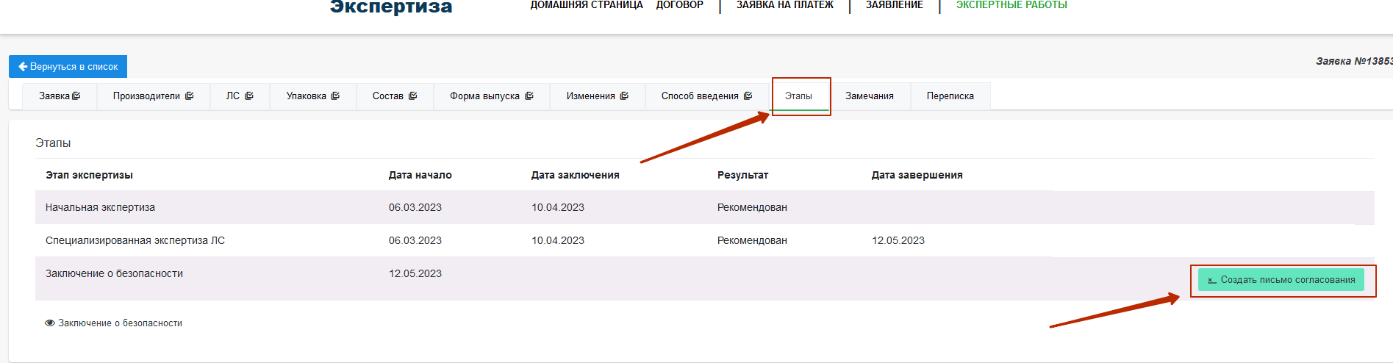
Рисунок 23 – Создать письмо согласования
После нажатия «Создать письмо согласования», откроется меню для создания письма (Рисунок 24).
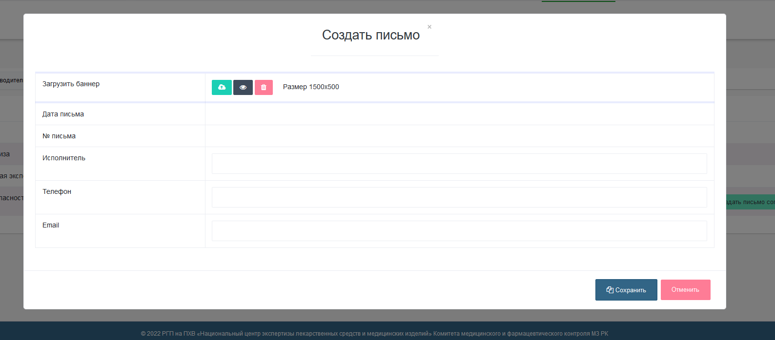
Рисунок 24 - Письмо
При создании письма заполняется:
- Загрузить баннер – данное поле принимает только графический формат JPEG, JPG. Размер файла не должен превышать 1500х500. (Баннер письма – шапка в печатной форме письма/ логотип организации)
Рисунок 25 – Загрузка баннера

- Дата письма – данное поле не для заполнения
- № письма – Исходящий номер письма. Данное поле формируется автоматически
- Исполнитель - автор письма
- Телефон – телефон исполнителя
- Email – эл.почта исполнителя
Далее необходимо «Сохранить» письмо.
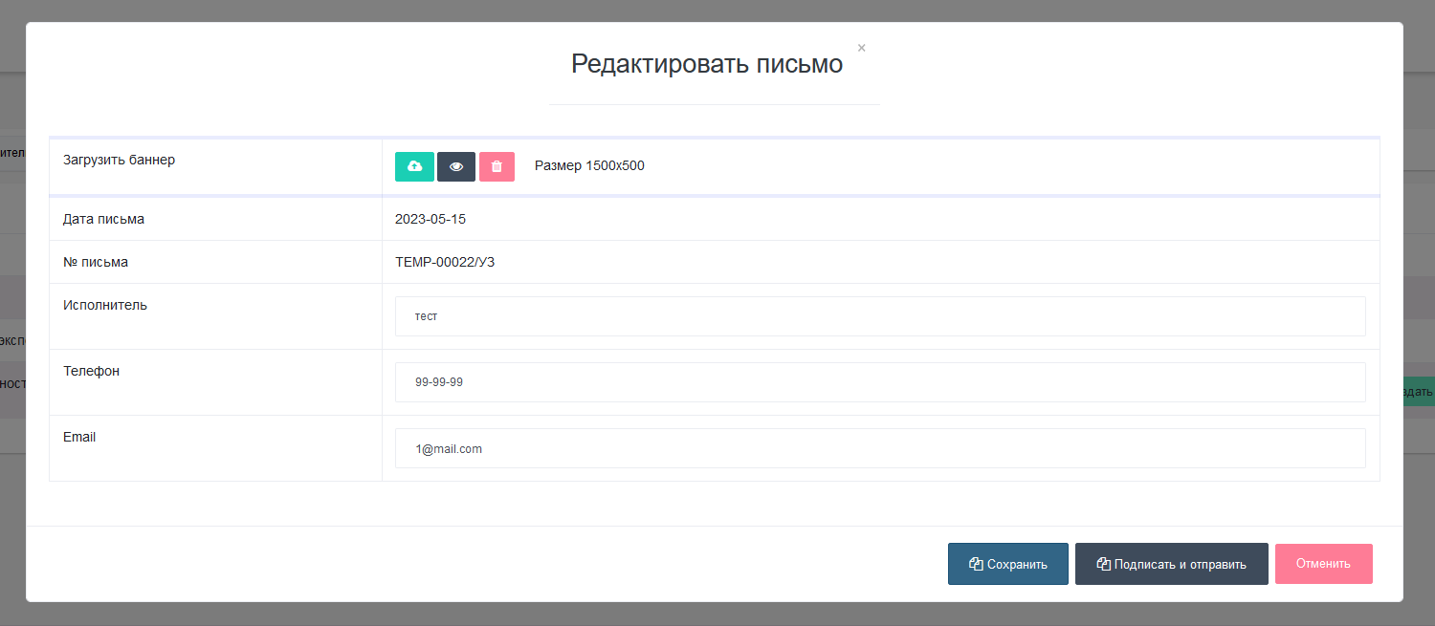
Рисунок 26 - Письмо
Формируется проектный номер и дата письма. (Рисунок 26). Для отправки письма необходимо нажать «Подписать и отправить». После нажатия отобразится печатная форма (Рисунок 27).
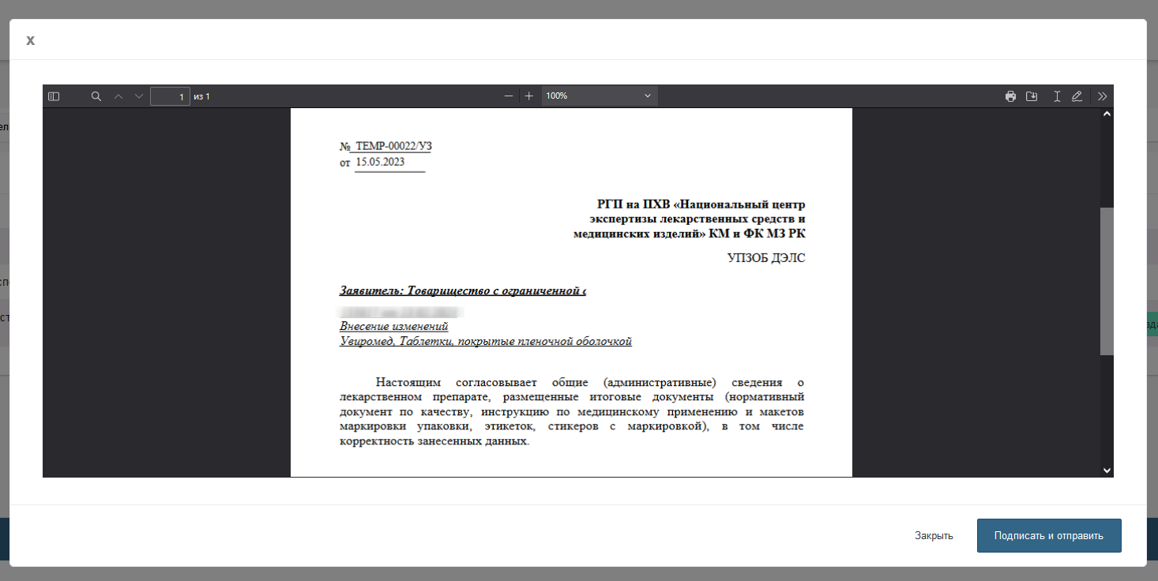
Рисунок 27 – Печатная форма письма
Далее «Подписать и отправить» и кнопку «Да» для выбора ЭЦП (Рисунок 28).
Рисунок 28 – Подписать письмо с ЭЦП
Рисунок 29 – Указание месторасположения ключей ЭЦП
Необходимо выбрать папку, где расположены ключи. И выбрать ключ с префиксом GOST. Далее нажать кнопку «Открыть» (Рисунок 29).
После ввести пароль и нажать кнопку «Подтвердить» (Рисунок 30)

Рисунок 30 – Ввод пароля ЭЦП
После подписания будет отображено уведомление с исходящим номером письма (Рисунок 31).
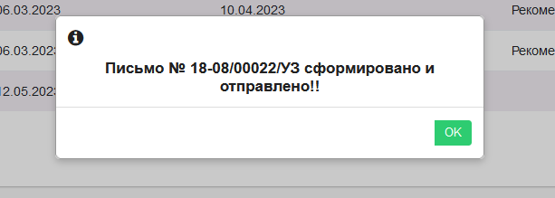
Рисунок 31 – Уведомление
Письмо согласования доступно для просмотра в разделе «Переписка». Необходимо обновить страницу (Рисунок 32).
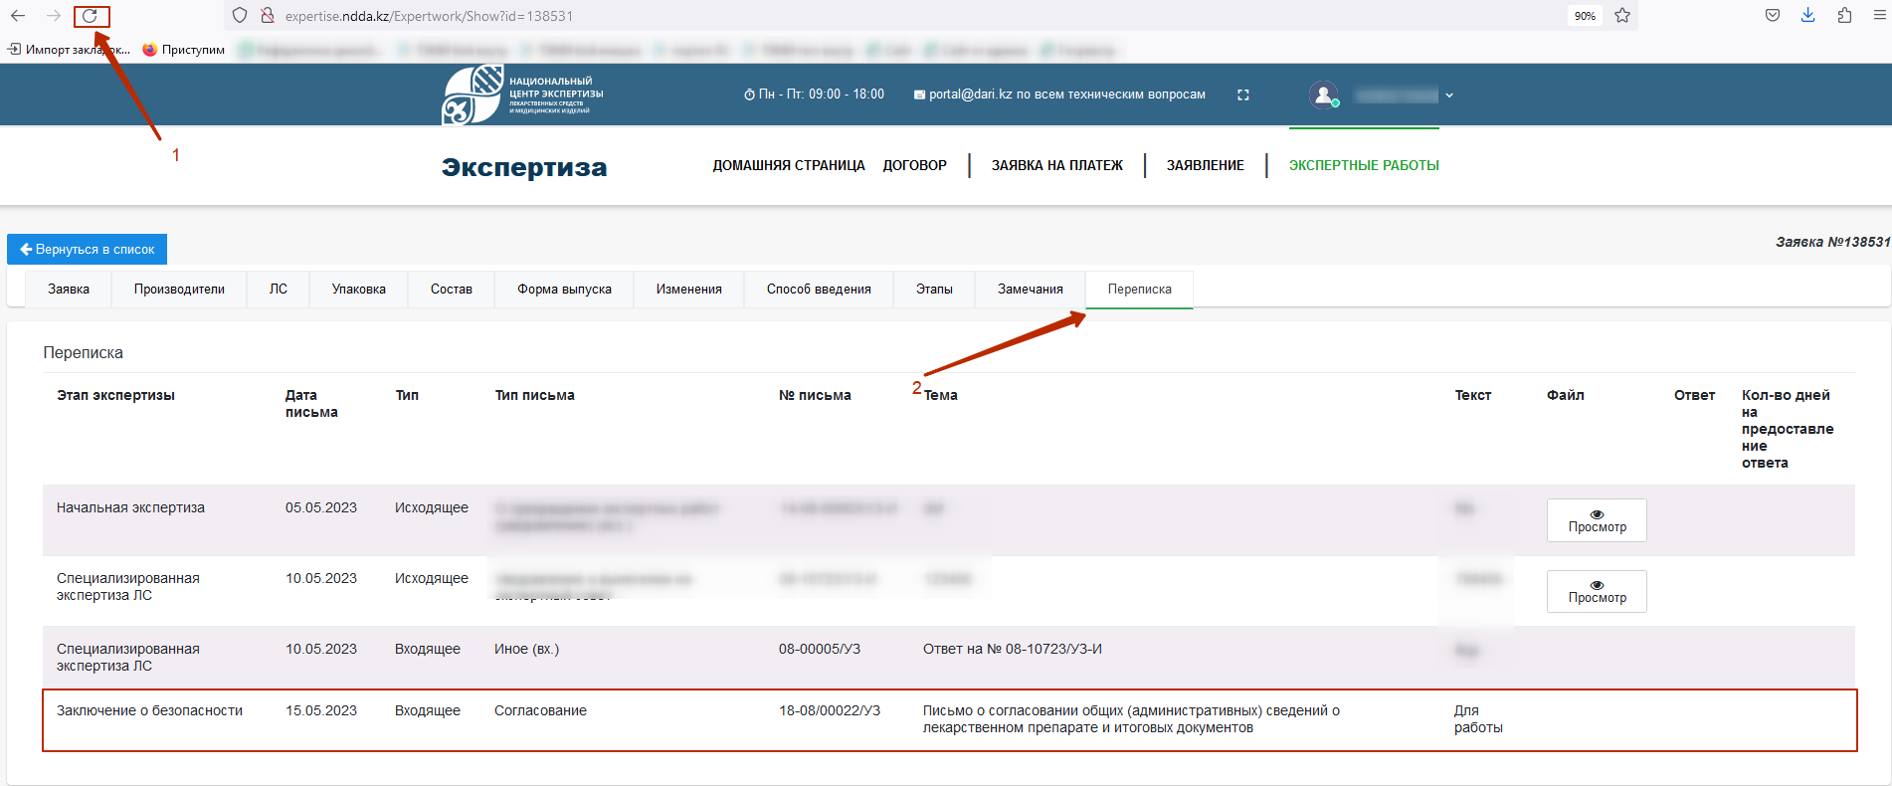
Рисунок 32 – Письмо согласования
Предупреждение! Письмо корректировки можно отправить только до письма согласования!
- Письмо корректировки
После завершении экспертизы, при наличии некорректных данных в заявке, на этапе «Заключение о безопасности» отправляется письмо корректировки.
Для этого требуется зайти во вкладку «Этапы» и «Создать письмо для корректировки» не проставляя галочки «Согласовано» (Рисунок 33).
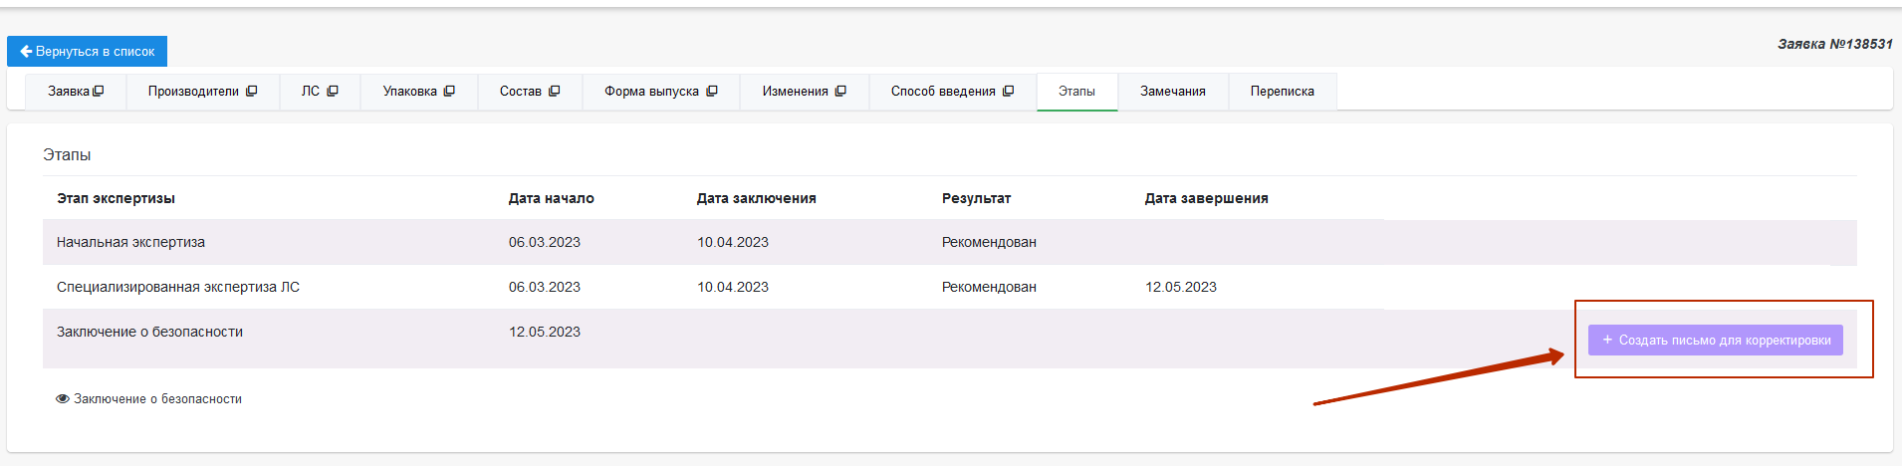
Рисунок 33 – Создать письмо для корректировки
После нажатия открывается модуль для создания письма (Рисунок 34).
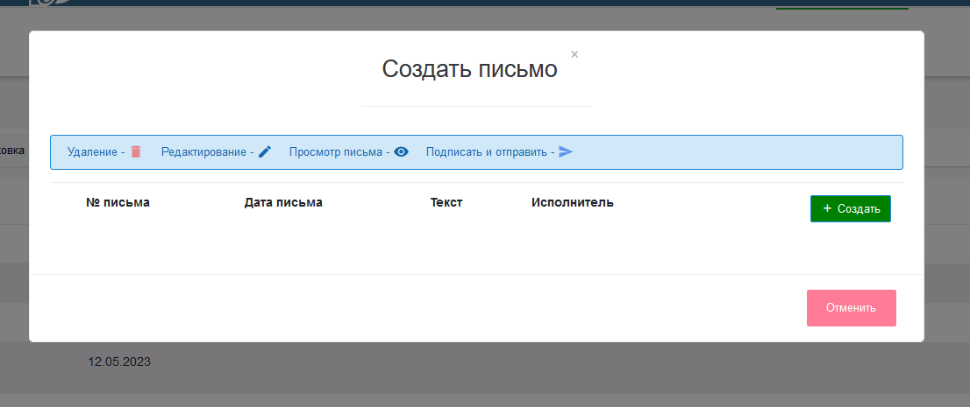
Рисунок 34 – Создать письмо
При нажатии «Создать» (Рисунок 36) заполняется:
- Загрузить баннер – данное поле принимает только графический формат JPEG, JPG. Размер файла не должен превышать 1500х500. (Баннер письма – шапка в печатной форме письма/ логотип организации)
Рисунок 35 – Загрузка баннера

- Дата письма – данное поле не для заполнения.
- № письма – Исходящий номер письма. Данное поле формируется автоматически
- Текст – текст письма корректировки, в котором необходимо полностью указать все несоответствия в заявке
- Исполнитель - автор письма
- Телефон – телефон исполнителя
- Email – эл.почта исполнителя.
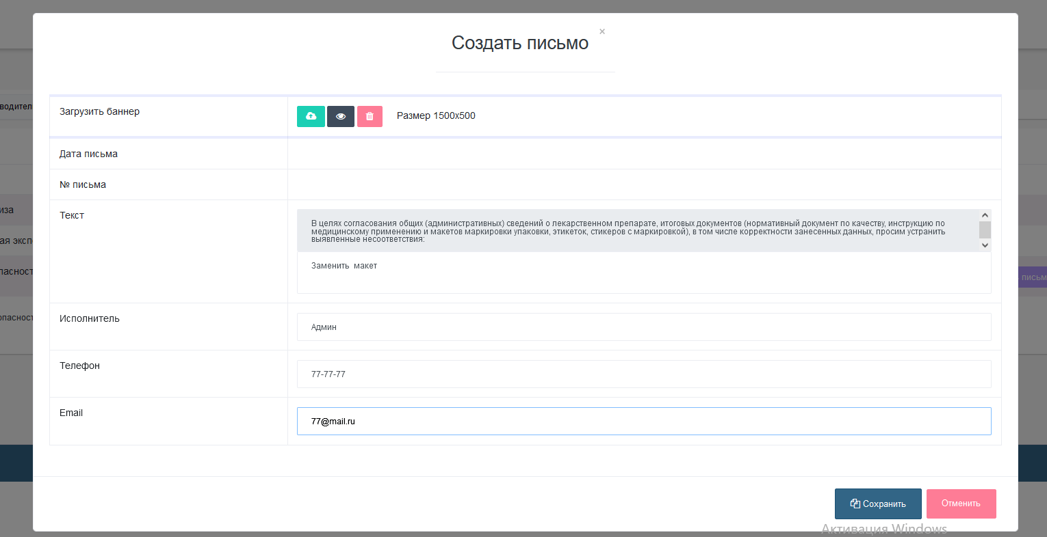
Рисунок 36 – Заполнение данных
После сохранения проекта письма путем нажатия на кнопку «Сохранить» есть возможность добавить дополнительные файлы (Рисунок 37).
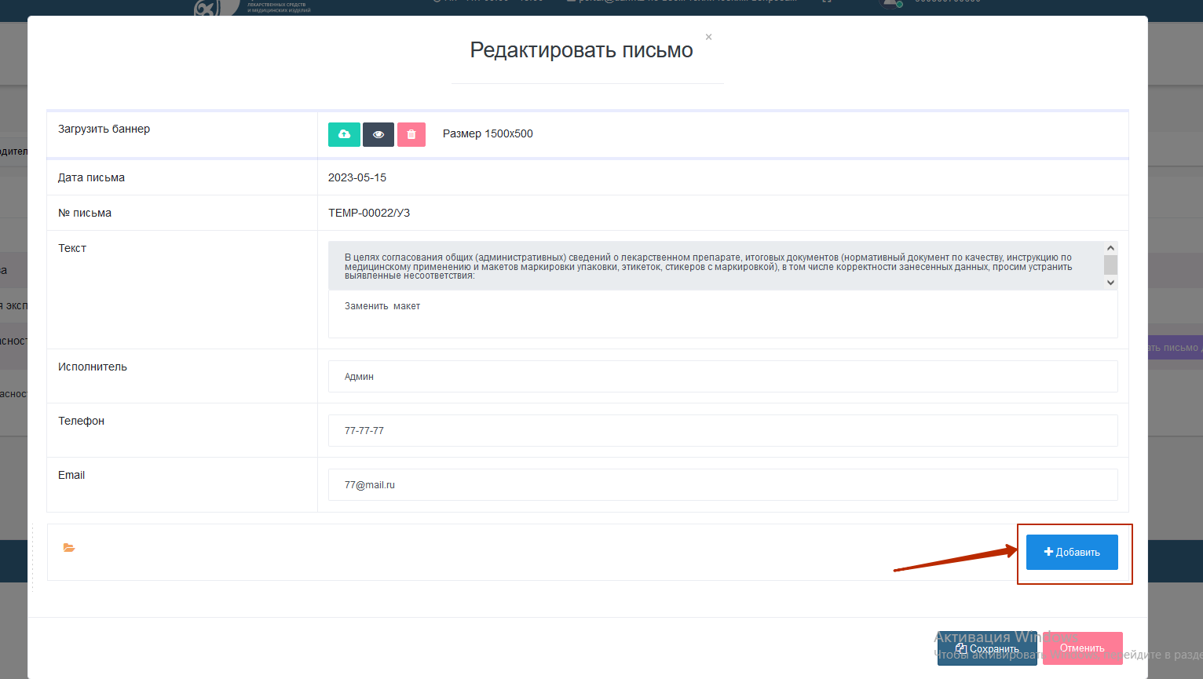
Рисунок 37 – Добавление файлов
После сохранения, проект письма отображается в модуле для добавления писем. (Рисунок 38).
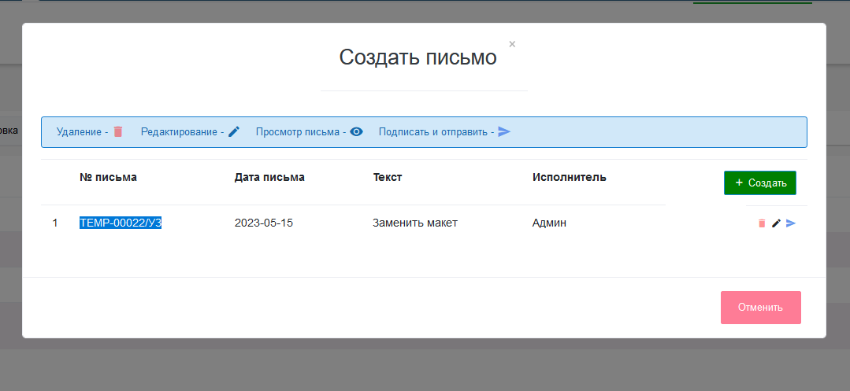
Рисунок 38 – Проект письма
Для редактирования – нажать на кнопку (Рисунок 39)
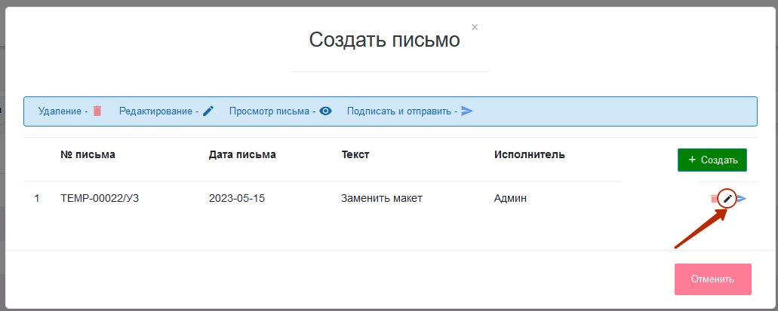
Рисунок 39 – Редактирования проекта письма
Для удаления – нажать на кнопку (Рисунок 40)
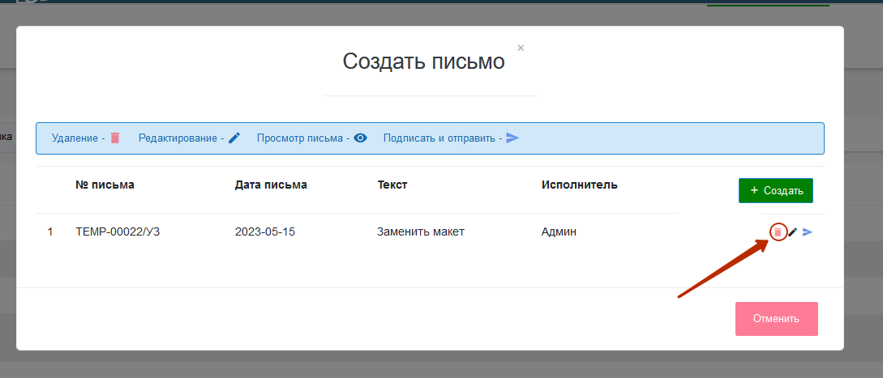
Рисунок 40 – Удаление проекта письма

Для отправки письма – нажать на кнопку (Рисунок 41)
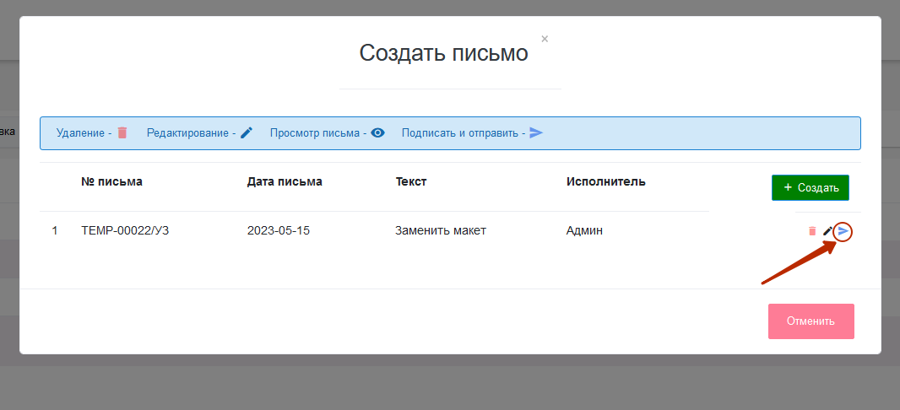
Рисунок 41 – Отправка письма
После нажатия данной кнопки формируется проект письма (Рисунок 42).
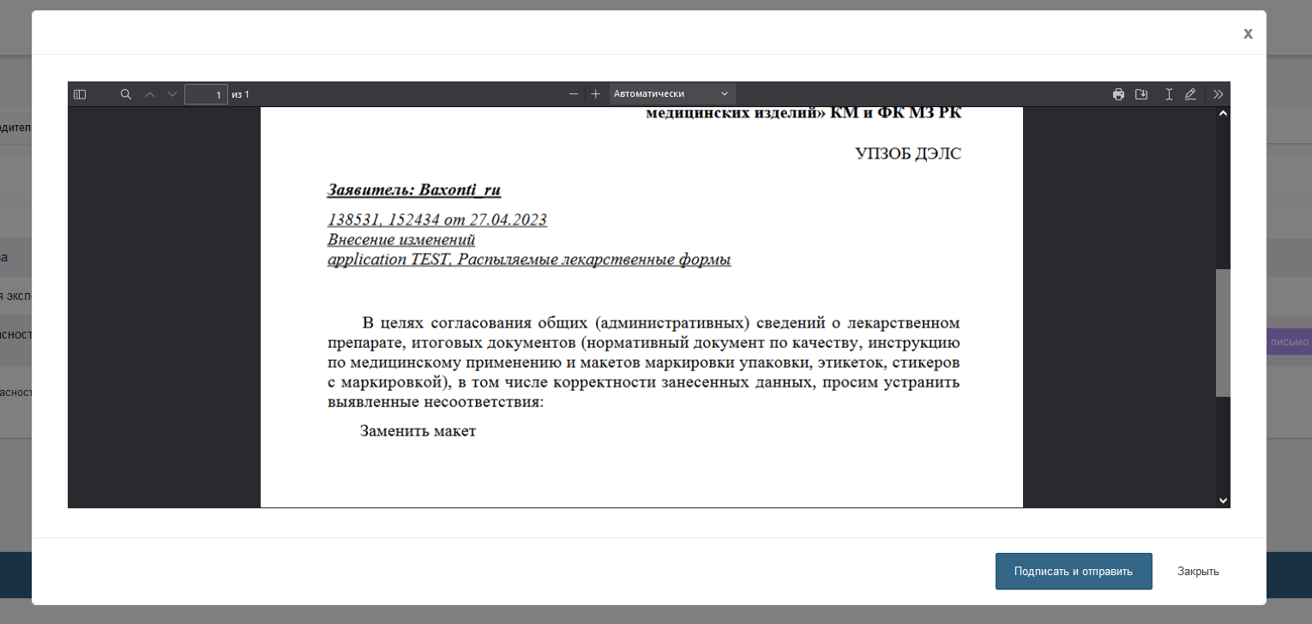
Рисунок 42 – Печатная форма письма
Далее «Подписать и отправить» и кнопку «Да» для выбора ЭЦП (Рисунок 43).
Рисунок 43 – Подписать письмо с ЭЦП
Необходимо выбрать папку, где расположены ключи. И выбрать ключ с префиксом GOST. Далее нажать кнопку «Открыть» (Рисунок 44).
Рисунок 44 – Указание месторасположения ключей ЭЦП
После ввести пароль и нажать кнопку «Подтвердить» (Рисунок 45).
Рисунок 45 – Ввод пароля ЭЦП
После подписания будет отображено уведомление с исходящим номером письма (Рисунок 46).
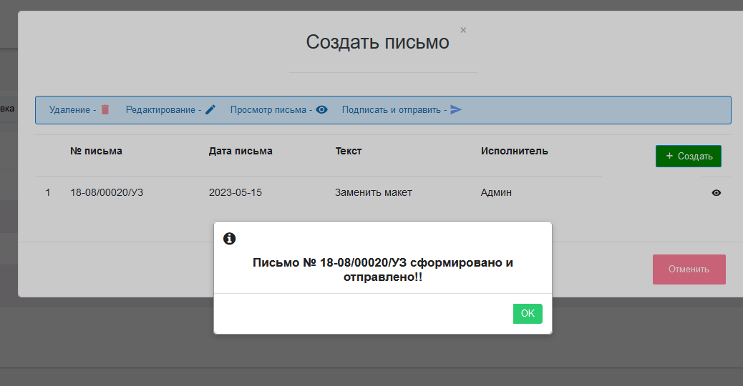
Рисунок 46 - Уведомления
Для просмотра письма – нажать на кнопку(Рисунок 47).
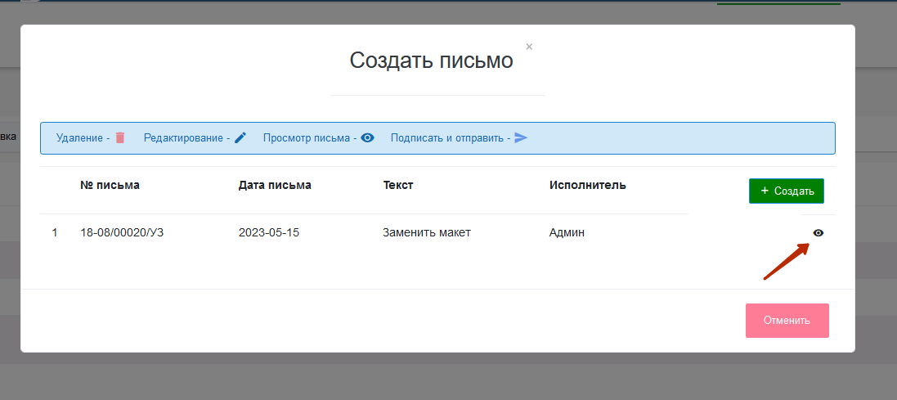
Рисунок 47 – Просмотр письма
Для отправки нового письма корректировки нажать на кнопку «+ Создать» (Рисунок 48).
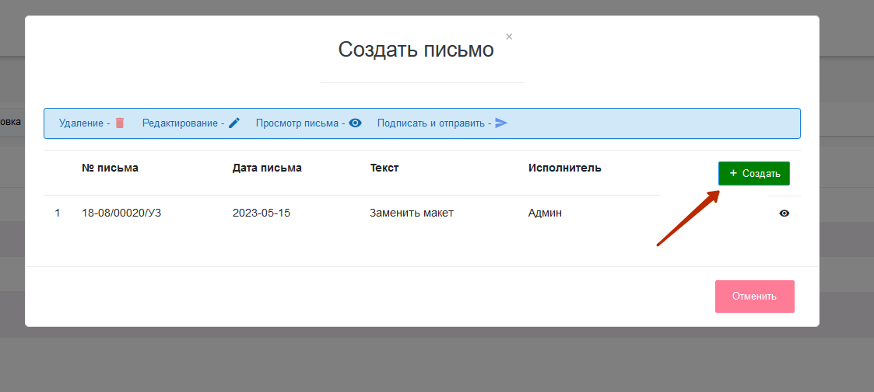
Рисунок 48 – Создание нового письма
Письмо корректировки доступно для просмотра в разделе «Переписка». Необходимо обновить страницу (Рисунок 49).
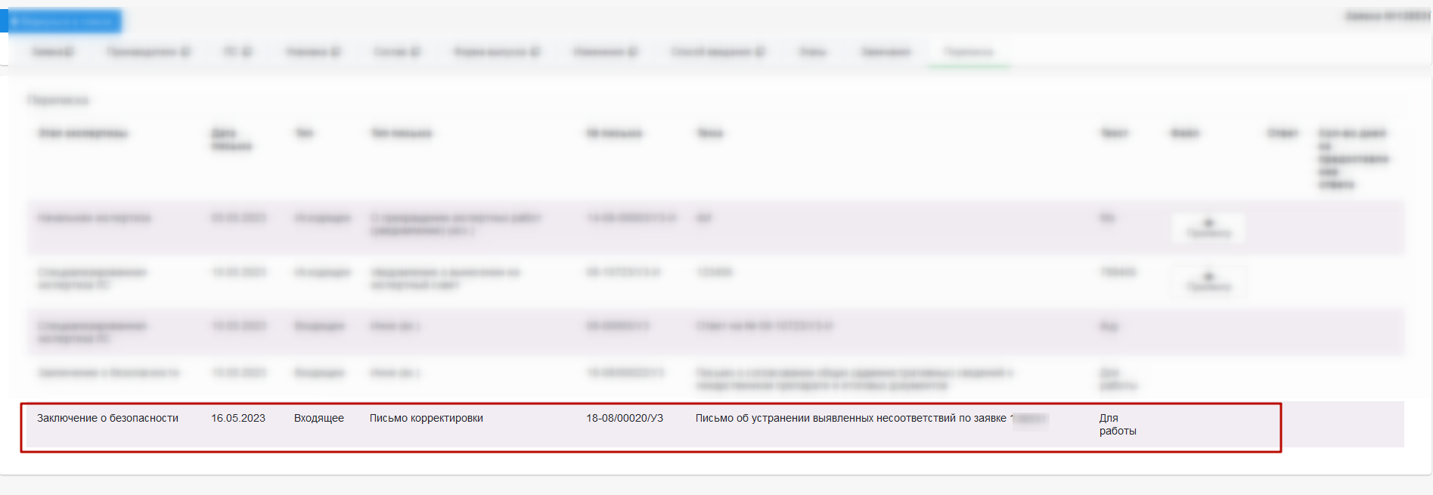
Рисунок 49 - Переписка

- Дополнительные направления на оплату
В модуле «Заявка на платеж» теперь доступны «дополнительные направления на оплату» по Экспертизе ЛС.
Выставленные дополнительные направления доступны для отслеживания и оплаты так же, как и основные заявки на платеж. Количество отображается в статусах рядом с основными заявками и выделены другим цветом
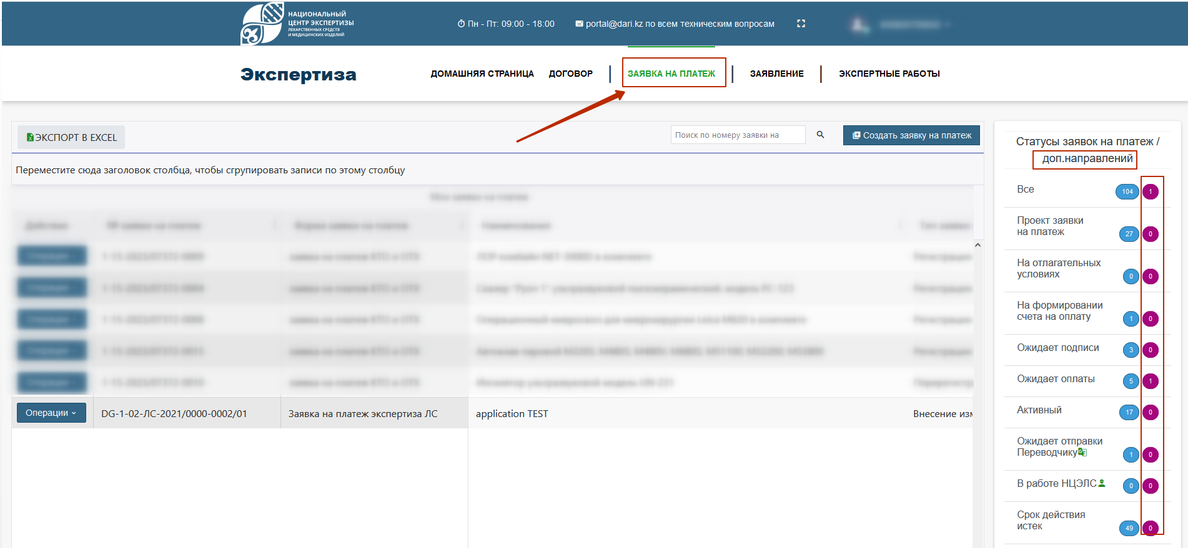
Рисунок 50 – Дополнительные направления на оплату

